削峰填谷、解耦合、异步消息

AMQP协议介绍

AMQP，即Advanced Message Queuing Protocol，高级消息队列协议，是应用层协议的一个开放标准，为面向消息的中间件设计

RabbitMQ:基于AMQP，运行在Erlang语言所支持的平台之上，性能好，高并发，可靠性高，

ActiveMQ：Apache，多种协议（AMQP,MQTT,OpenWire,Stomp），JAVA编写 跨平台，将数据持久化到数据库中。 可靠性低

Kafka是linkedin开源的MQ系统，

完全分布式架构

，追求高吞吐量（在一台普通的服务器10W/s的吞吐速率；），一开始的目的就是用于日志收集和传输，

0.8开始支持复制，不支持事务，

大量数据的 数据收集业务。

RocketMQ：阿里巴巴，双十一）->Apache ，Java,c++,go

erlang , 支持等多种协议（AMQP，XMPP, SMTP, STOMP），高性能、高可靠性，分布式的 易扩展，亿级消息堆积能力 （单机支持 1 万以上持久化队列）

适合直接使用，不适合二次开发

其他消息队列：ZeroMQ，Redis

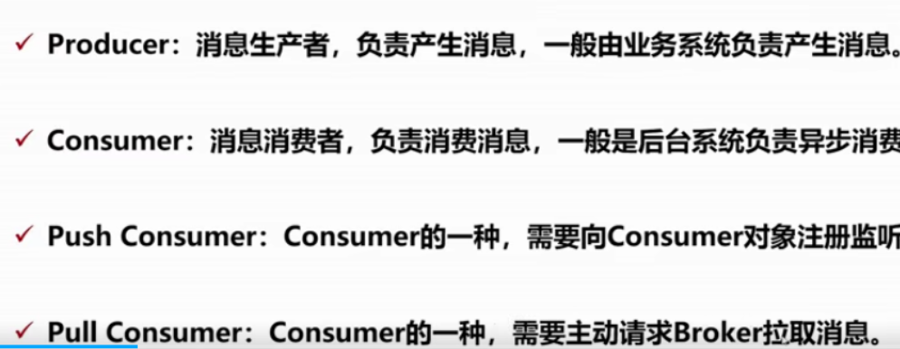

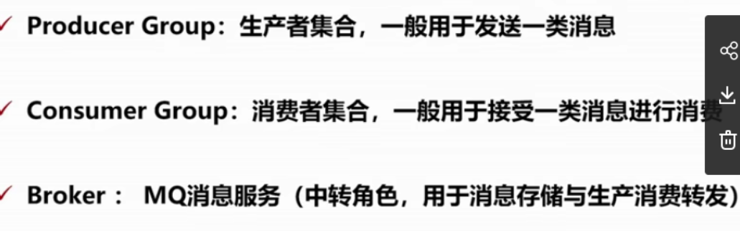

先是单节点

mqNameServer：主要功能是为整个MQ集群提供服务协调与治理，类似zookeeper

mqMaster

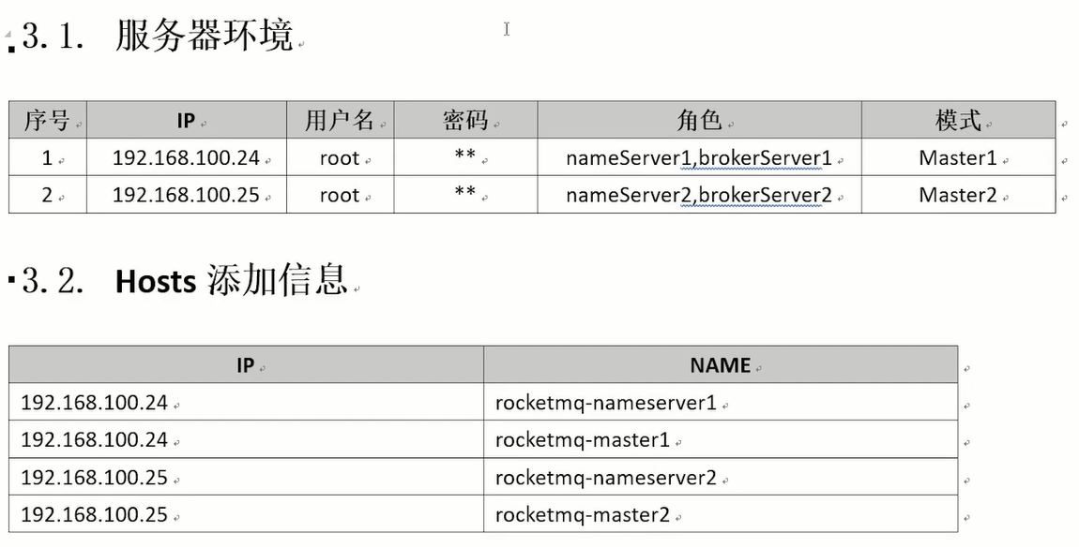

/etc/hosts

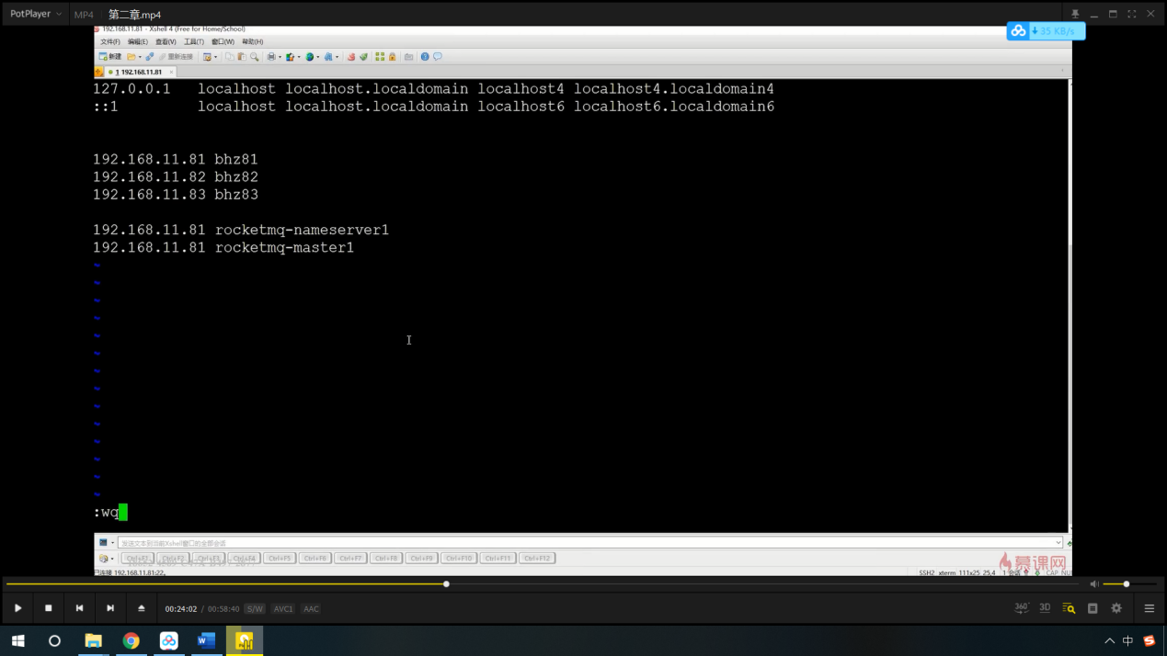

上传rocketmq-all-4.4.0-bin-release.zip，解压缩

（不用软连接也可以，只是一种映射而已。我们以后操作真实连接就行）

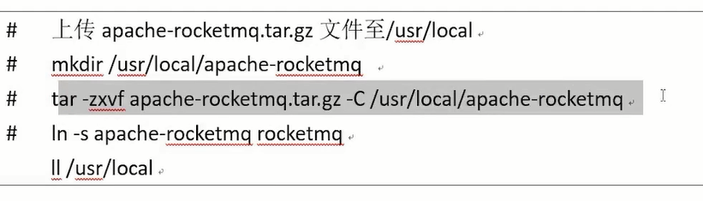

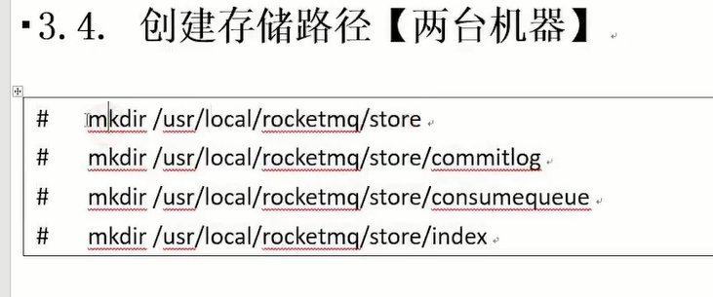

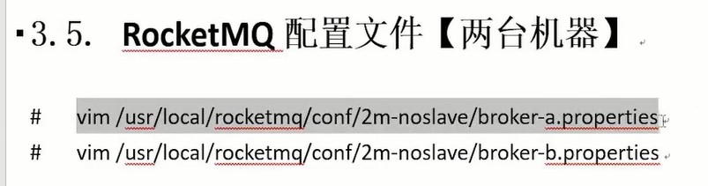





rocketmq-nameserver是在etc/host中配置到

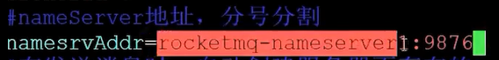

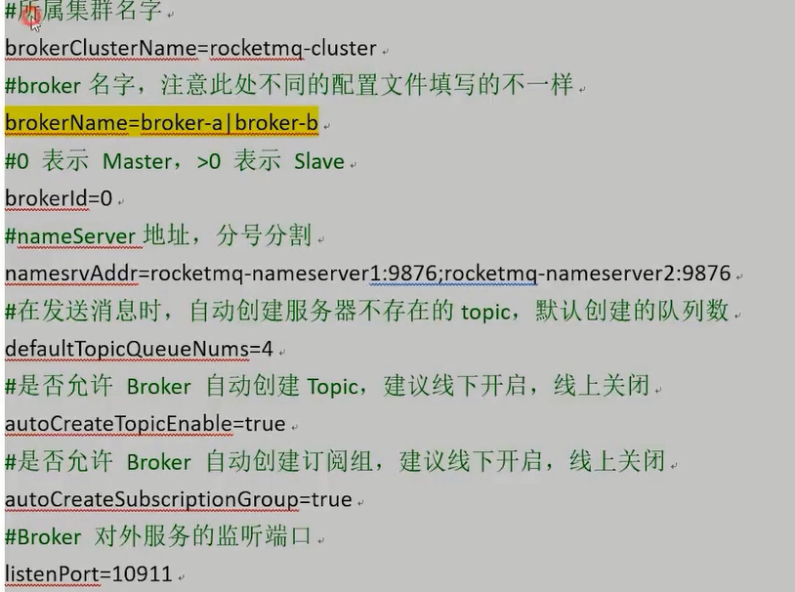

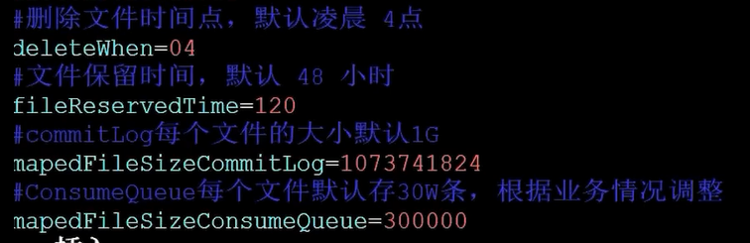

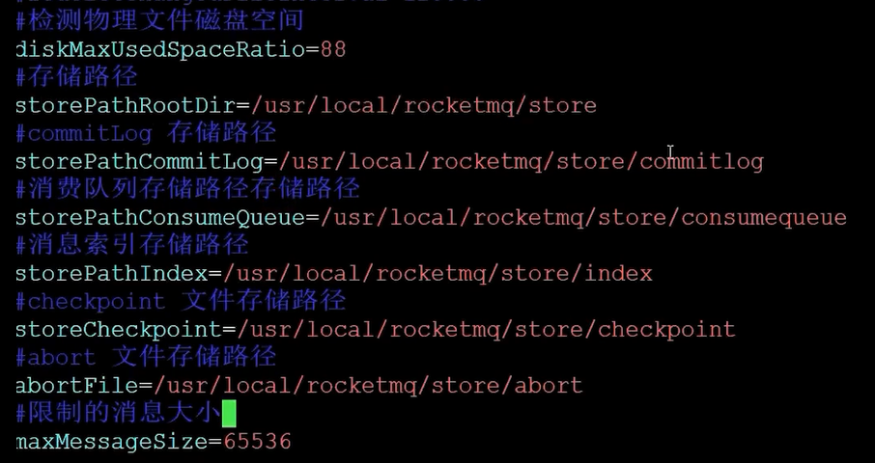

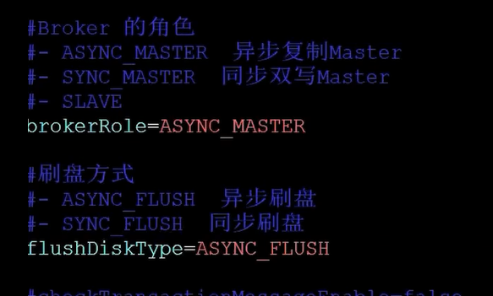

sed -i 's/要替换的字符串/新的字符串/g' ab.txt（要替换的字符串可以用正则表达式）

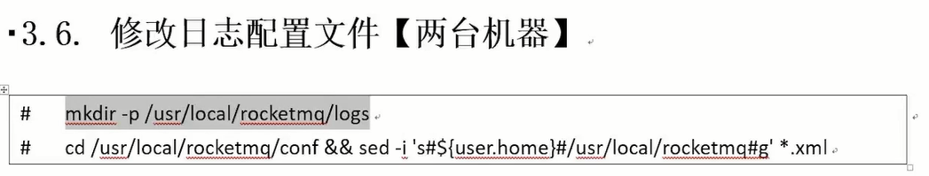

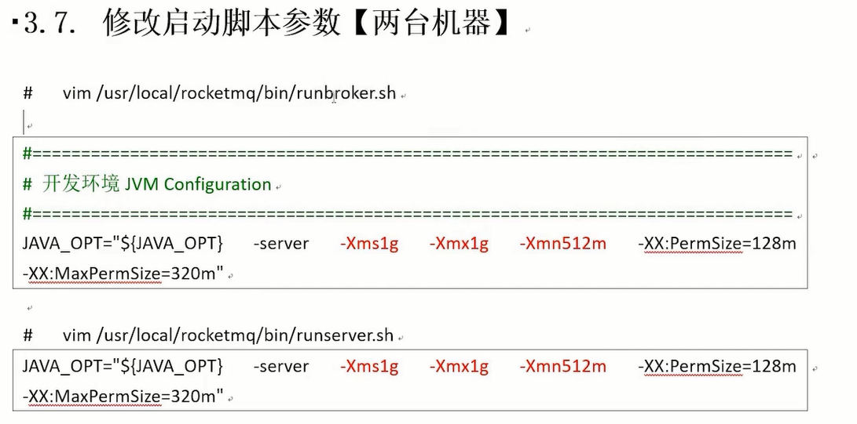





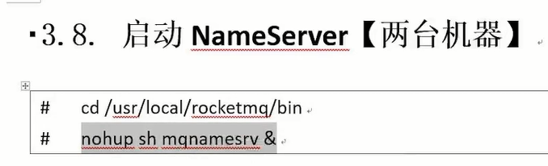

nohup … &：后台运行

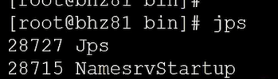

<https://blog.csdn.net/u014225733/article/details/82797543>

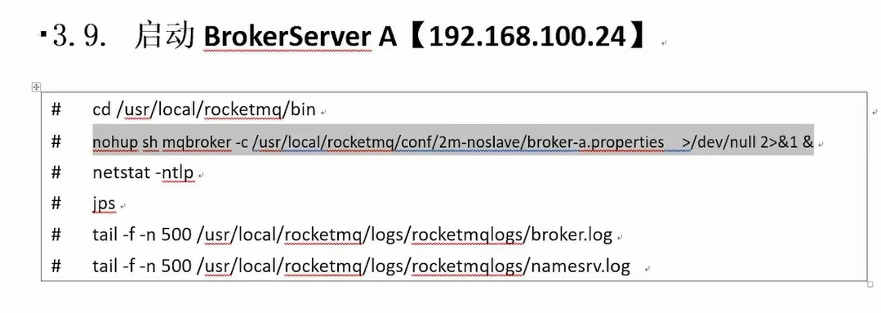



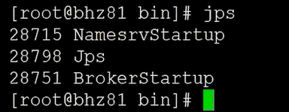

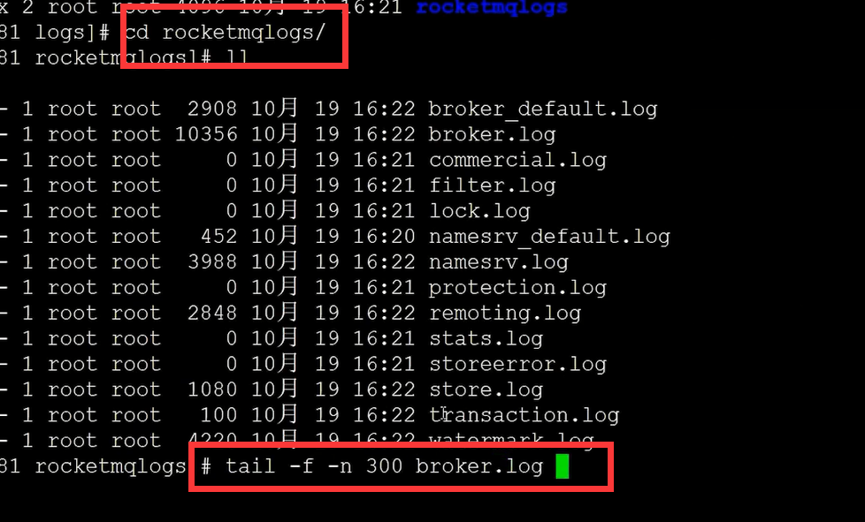



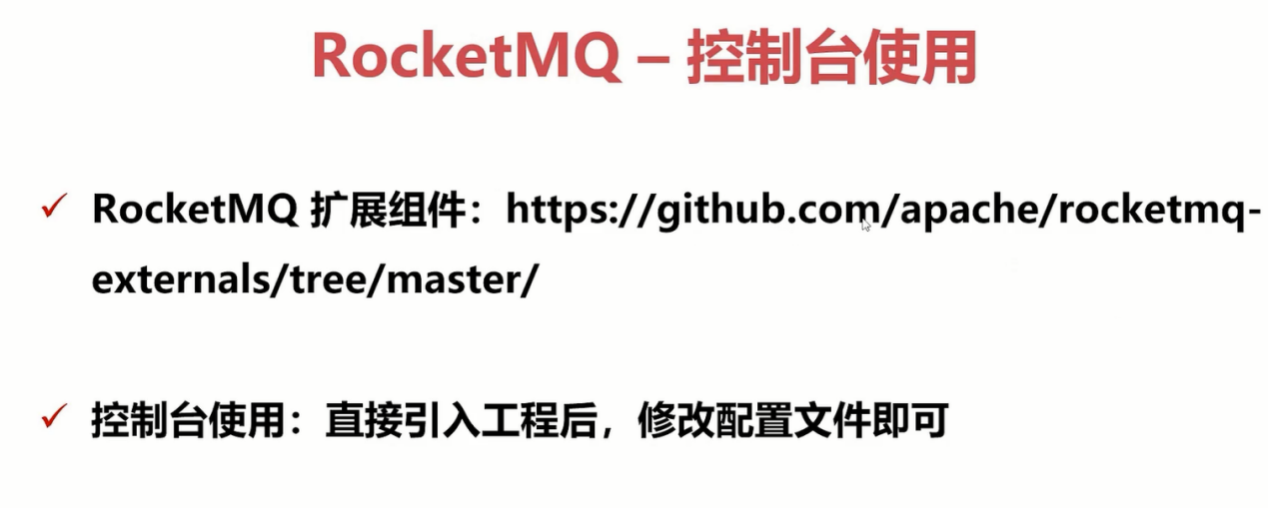

<https://github.com/apache/rocketmq-externals>

